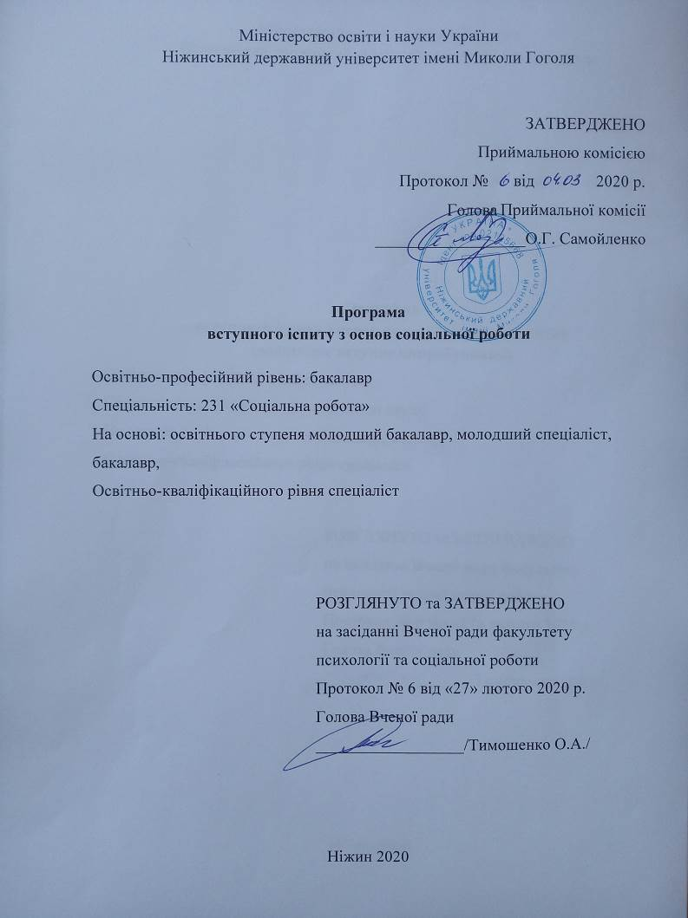Міністерство освіти і науки України
Ніжинський державний університет імені Миколи Гоголя

ЗАТВЕРДЖЕНО
Приймальною комісією
Протокол № від 2020 р.
Голова Приймальної комісії
__________________О.Г. Самойленко

Програма
вступного іспиту з основ соціальної роботи

Освітньо-професійний рівень: бакалавр
Спеціальність: 231 «Соціальна робота»
На основі: освітнього ступеня молодший бакалавр, молодший спеціаліст, бакалавр,
Освітньо-кваліфікаційного рівня спеціаліст

РОЗГЛЯНУТО та ЗАТВЕРДЖЕНО
на засіданні Вченої ради факультету
психології та соціальної роботи
Протокол № 6 від «27» лютого 2020 р.
Голова Вченої ради
__________________/Тимошенко О.А./

Ніжин 2020
ПОЯСНЮВАЛЬНА ЗАПИСКА

Програма вступного іспиту з основ соціальної роботи розрахована для вступників на спеціальність 231 «Соціальна робота» за освітнім ступенем «бакалавр» (нормативний (приєднання на 2-й курс) та скорочений (3-річний термін навчання), які здобули освітній ступінь молодшого бакалавра, молодшого спеціаліста, бакалавра або освітньо-кваліфікаційний рівень спеціаліста. Вступний іспит з основ соціальної роботи є фаховим випробуванням і проводиться з метою встановлення фактичної відповідності рівня науково-теоретичної та практичної підготовки вступників критеріям підготовки бакалавра за спеціальністю231 «Соціальна робота».
Програму вступного іспиту розроблено на основі провідних фахових навчальних дисциплін: теорії та історії соціальної роботи, технологій та методів соціальної роботи, етики соціальної роботи, соціально-правового захисту особистості тощо.
Абітурієнти складають вступний іспит у письмовій формі згідно білетів, які включають три питання теоретичного та практичного змісту.
У процесі відповіді вступники мають продемонструвати знання теоретичних основ соціальної роботи, технологій та методів соціальної роботи, а саме:
- предмету, основних категорій та понять соціальної роботи, її головних функцій;
- принципів соціальної роботи як наукової галузі та сфери практичної діяльності;
- основ соціальної роботи, її структури, функцій, напрямів здійснення та видів соціальної роботи;
- методів професійної діяльності соціального працівника;
- законодавчо-правових засад соціальної роботи;
- професійно-етичних норм соціальної роботи
вміння:
- застосовувати теоретичні знання для аналізу соціальних явищ;
- визначати шляхи та засоби соціальної роботи в умовах конкретного мікросередовища.
Структура програми включає «Пояснювальну записку», «Критерії оцінювання», «Зміст програми», «Зразок завдань», а також список рекомендованої літератури.
КРИТЕРІЇ ОЦІНЮВАННЯ
Показники:
- Характер засвоєння знань (рівень усвідомлення, обсяг, повнота, точність);
- Якість знань (логіка мислення, аргументація, послідовність і самостійність викладу, культура мовлення);
- Креативність, оригінальність і загальна якість виконаної роботи.
Критерії (за 200-бальною шкалою):
200-175 балів - виставляється за відповідь, у якій абітурієнт розуміє та може змістовно викласти основні теоретичні положення соціальної роботи, вільно володіє знаннями з основ соціальної роботи, користується методами наукового аналізу соціальних явищ і процесів, характеризує їх риси та форми виявлення. Висловлює та аргументує своє ставлення до альтернативних поглядів на більшість поставлених питань. Аналізує соціальні проблеми, робить відповідні висновки і узагальнення. Може змоделювати ситуацію, здатен передбачати, прогнозувати і розв’язувати проблемні завдання. Демонструє стійкий професійний інтерес до практики соціальної роботи. Виявляє знання та розуміння суті і спрямованості основних державних нормативних документів щодо соціально-правового захисту різних категорій населення.

174-150 балів - виставляється абітурієнту, який володіє матеріалом, передбаченим програмою вступного випробування з основ соціальної роботи. Користується науковою термінологією, аргументує свої твердження та висновки. В основному обізнаний з сучасними науковими школами, теоретичними концепціями та підходами. Ознайомлений з окремими державними нормативними документами щодо соціального захисту різних категорій населення. Виявляє обізнаність в основних технологіях соціальної роботи. Частково знайомий з науковими дослідженнями та практичними розробками вітчизняних науковців та практичних фахівців. Розуміє шляхи створення сприятливих умов для надання соціальної допомоги різним категоріям клієнтів. Пояснює прикладне значення знань у сфері соціальної роботи, дає розгорнуту відповідь, пояснюючи логіку суджень і підбір необхідних прикладів.

149-100 балів - виставляється абітурієнту, який ознайомлений з матеріалом, передбаченим програмою вступного випробування з основ соціальної роботи та відтворює його на репродуктивному рівні. Ознайомлений з окремими теоретичними концепціями та підходами. Називає основні нормативні документи щодо соціально-правового захисту різних категорій дітей та молоді, але фрагментарно демонструє знання їх суті. Частково ознайомлений з науковими дослідженнями та практичними розробками науковців і практиків. Уміння визначати мету, завдання, зміст і форми роботи з соціальної роботи не є системними і цілісними. Розуміє необхідність створення сприятливих умов для надання повноцінної всебічної соціальної допомоги різним категоріям клієнтів, але не демонструє шляхів їх реалізації.

99 балів і менше - виставляється абітурієнту, який слабо орієнтується або взагалі не володіє матеріалом програми вступного іспиту з основ соціальної роботи. Відповідь фрагментарна і поверхнева або містить численні помилки і неточності. Набір знань хаотичний.
ЗМІСТ ПРОГРАМИ
Передумови та чинники розвитку соціальної роботи як суспільного феномену та професійної діяльності
Періодизація зарубіжної історії соціальної роботи: архаїчний період благодійності, філантропічний період, період суспільної (общинної, церковної) благодійності, період державної благодійності, період соціальної роботи.
Особливості у здійсненні соціальної роботи наприкінці ХХ ст. Зміцнення демократичних і гуманістичних засад в житті суспільств. Зростання кількості соціально вразливих верств населення; поява нових груп клієнтів. Поширення професій соціального працівника і соціального педагога як складових соціальної політики. Характеристика сучасного етапу розвитку соціальної роботи як професійного виду діяльності.
Закономірності та принципи соціальної роботи
Сучасні теорії соціальної роботи. Теорія індивідуальної, групової, общинної соціальної роботи. Теорія соціального адміністрування та планування соціальної роботи.
Система цінностей у соціальній роботі. Базові цінності соціальної роботи в Україні. Професійна етика соціального працівника.
Сутність соціальної роботи. Різні визначення соціальної роботи. Мета і завдання соціальної роботи.
Нормативно-правові засади соціальної роботи в Україні
Соціальна політика в Україні. Українське законодавство щодо соціальної роботи в Україні. Соціальний захист в Україні. Рівні соціального захисту. Поняття соціального забезпечення. Види забезпечення в Україні. Особливості державної допомоги. Пільги, гарантії і компенсації як види соціального забезпечення.
Міжнародні та українські нормативно правові документи, які регулюють сферу професійної діяльності соціального працівника.
Соціальна робота з дітьми. Вікові характеристики дитинства (вікові завдання; інститути та агенти соціалізації, соціально-педагогічні і психологічні проблеми і небезпеки, основні напрями соціальної роботи). Типологізація дітей у контексті соціальної роботи з ними за групами ризику (проблемними групами). Причини потрапляння дітей до груп ризику. Типологізація дітей за групами девіантно-кримінальної поведінки. Соціальний портрет дітей вулиці. Історичний аспект проблеми дитячої безпритульності у порівнянні з дитячою безпритульністю 20-х років. Категорії дітей вулиці.
Актуальність проблеми сирітства в Україні. Найпоширеніші причини та види прояву сучасного соціального сирітства. Нормативно-правові засади соціальної підтримки і захисту дітей-сиріт та дітей, позбавлених батьківського піклування.
Соціальна робота з молоддю. Соціальне становлення молоді в Україні. Особливості соціалізації молоді (проблеми, соціалізуючі чинники, функції однолітків). Головні напрями державної молодіжної політики в Україні. Соціальний захист – головний напрям у соціальній роботі з молоддю. Напрями соціального захисту молоді.
ВІЛ/СНІД як соціальна проблема. Соціально-психологічні моделі роботи зі спеціальними групами клієнтів, хворими на СНІД. Системи лікування і підтримки уражених груп. Соціальна робота з вагітними-ВІЛ-інфікованими: умови народження здорової дитини. Соціальна робота з ін'єкційними споживачами наркотиків. Закордонний досвід щодо запобігання ВІЛ/СНІДу. Досвід країн Західної Європи(Нідерланди, Бельгія) щодо діяльності центрів роботи з ВІЛ-інфікованими. Групи взаємопідтримки: досвід Англії, Німеччини. Сутність самопревенції і роль особистих якостей спеціальних груп клієнтів у запобіганні поширення соціально небезпечних хвороб.
Соціальна робота з особами похилого віку
Особливості соціальної політики щодо осіб похилого віку в Україні. Періоди та типи старості. Соціальні та психологічні проблеми осіб похилого віку та їх зв’язок із віковими психофізіологічними особливостями. Соціальна робота з людьми похилого віку в Україні та можливі перспективи її розвитку. Основні обов’язки соціального працівника у роботі з особами похилого віку. Компетентність соціального працівника у роботі з клієнтами літнього віку. Функціонування закладів системи соціального обслуговування клієнтів літнього віку. Особливості соціальної роботи з людьми похилого віку в інституціях. Специфіка та зміст діяльності територіальних центрів в Україні.
Соціальна робота з представниками проблемних груп.
Характеристика проблемних груп. Соціально-педагогічна робота з клієнтами проблемних груп (робота з маргіналами, девіантами, депривантами, особами без постійного місця проживання, особами, які займаються проституцією, з людьми суїцидальної поведінки, військовослужбовцями та їх сім'ями, мігрантами, біженцями, злиденними, самотніми, жертвами насильства, особами з вираженим синдромом емоційного згорання, особами алкогольної та наркотичної залежності, антисоціальними особистостями, особами з обмеженими функціональними можливостями та ін.).

Соціальна робота з людьми з інвалідністю
Сучасні уявлення про інвалідність та її види. Аналіз ставлення суспільства до людей з особливими потребами. Соціальні проблеми людей з особливими потребами в Україні. Можливості реабілітації осіб з фізичними і психічними вадами в Україні. Специфіка роботи соціальних закладів й стаціонарних установ по роботі з інвалідами. Напрямки соціальної роботи з людьми, які мають фізичні вади та психічні розлади. Реалізація соціальних заходів на різних рівнях.
Соціальна робота з сім’ями, що опинились у складних життєвих обставинах
Життєдіяльність сім’ї як об’єкт соціальної роботи. Поняття «складні життєві обставини». Класифікація сімей, що перебувають у складних життєвих обставинах. Основні напрями соціальної роботи з сім’ями, що перебувають у складних життєвих обставинах. Форми і методи соціальної роботи з сім’ями, що перебувають у складних життєвих обставинах. Взаємодія соціальних служб в процесі надання соціальних послуг сім’ям, що опинились у складних життєвих обставинах.
Діяльність недержавних об’єднань у сфері соціальної роботи
Місце недержавного сектору у соціальній сфері. Недержавні об’єднання як суб’єкт соціальної роботи. Основні види НДО соціальної сфери (громадські організації, благодійні організації, кредитні спілки, релігійні організації, приватні організації та ін.). Функції та ролі недержавних об’єднань у розв’язанні соціальних проблем. Поняття благодійності у соціальній сфері. Благодійництво, благодійна діяльність, основні напрями їх здійснення. Види та форми благодійної діяльності. Меценатство. Спонсорство. Гуманітарна допомога. Миротворча благодійна практика. Соціальна діяльність церков та релігійних організацій в Україні.
ЗРАЗОК ЗАВДАНЬ

ЛІТЕРАТУРА
Міністерство освіти і науки України
Ніжинський державний університет імені Миколи Гоголя

„ЗАТВЕРДЖУЮ”
Ректор НДУ ім. М. Гоголя
____________ доц. Самойленко О.Г.
«___» _____________ 2020 р.

Екзаменаційне завдання № 1
фахового вступного випробування з основ соціальної роботи
Спеціальність 231 «Соціальна робота»
Освітній ступінь: бакалавр
(за скороченим / нормативним 3-річним строком навчання)
Форма навчання: денна /заочна

- Поширення професій соціального працівника і соціального педагога як складових соціальної політики.
- Сучасні уявлення про інвалідність та її види. Аналіз ставлення суспільства до людей з особливими потребами.
- Причини потрапляння дітей до груп ризику.
- Актуальные проблемы социальной работы: [учебно-методическое пособие] / Л.Ц.Ваховский, А.П.Песоцкая, В.А.Кратинова, Н.Б.Ларионова, К.М.Чертова, Н.В.Маркова, Н.А.Остороська; Гос. закл. «Луган.нац. ун-т имени Тараса Шевченко». – М.: «Элтон-2», 2011. – 129 с.
- Введення у соціальну роботу. Навчальний посібник. — К.: Фенікс, 2001. – 288 с.
- Вступ до соціальної роботи : [навчальний посібник для студентів вищих навчальних закладів / за ред. Т.В. Семігіної, І.І. Миговича]. – К. : Академвидав, 2005. – 304 с.
- Володченко Ж. М., Лісовець О. В., Новгородський Р. Г., Хлєбік С. Р. Проблеми соціалізації молоді : навч. посіб. - Ніжин : Вид-во НДУ ім. М. Гоголя, 2018. 206 с.
- Енциклопедія для фахівців соціальної сфери / За заг. ред. проф. І.Д.Звєрєвої. – Київ, Сiмферополь: Унiверсум, 2012. – 536 с.
- Капська А. Й. Соціальна робота: технологічний аспект / А.Й. Капська. – К. : Центр навчальної літератури, 2004. – 352 с.
- Конончук А.І., Зінченко Т.В. Вступ до спеціальності : методичний посібник. Ніжин : Видавництво НДУ імені Миколи Гоголя, 2018.
- Лукашевич М.П., Семигіна Т.В. Соціальна робота (теорія і практика): [Навчальний посібник] / М.П.Лукашевич, Т.В.Семигіна. – К.: ІПК ДСЗУ, 2007. – 341 с.
- Лютий В.П. Технологія соціальної роботи: Конспект лекцій: Розділ 1. Загальні технології соціальної роботи. – К.: Академія праці і соціальних відносин, 2003. – 75 с.
- Основы социальной работы : [учеб. пособ. для студ. высш. учеб. заведений / Н.Ф. Басов, В.М. Басова, О.Н. Бессонова и др.] ; под ред. Н.Ф. Басова. – М. : Издательский центр „Академия”, 2008. – 288 с.
- Соціальна робота в Україні: навч. посібник / І.Д.Звєрєва, О.В.Безпалько, С.Я.Харченко та ін.; За заг. ред.: І. Д. Звєрєвої, Г.М.Лактіонової. – К. : Центр навчальної літератури, 2004. – 256 с.
- Соціальна робота в Україні: перші кроки/ Під ред. В.Полтавця. – К.: Академія, 2000. – 236 с.
- Соціальна робота: Навч. посібник, Ч.3: Робота з конкретними групами клієнтів / За ред. Т.Семигіної та І.Григи.– К.: Вид. дім «Києво-Могилянська академія», 2004.– 166 с.
- Тюптя Л.Т. Соціальна робота: теорія і практика: [Навч.посіб.] – 2-ге вид., перероб.і доп. / Л.Т.Тюптя, І.Б.Іванова. – К.: Знання, 2008. – 574 c.
- Фурман А. В., Підгурська М. В. Історія соціальної роботи: навчальний посібник. - Тернопіль : ТНЕУ, 2014.

Схвалено на засіданні кафедри соціальної педагогіки і соціальної роботи (протокол №….. від ………….2020 р.)
Підпис голови комісії

